igus sucht einzigartige Anwendungen mit Energiekettensystemen
9. vector award nimmt Bewerbungen entgegen / Einsendeschluss: 9. Februar 2024

Köln/Stuttgart, 11. Oktober 2023 – Ingenieure aus aller Welt aufgepasst: Der vector award von igus geht in die nächste Runde. Zum mittlerweile neunten Mal ehrt das Unternehmen Konstrukteure und Projektverantwortliche, die sich beim Einsatz von Energieführungen und Leitungen aus Hochleistungskunststoff kreativ und mutig zeigen. Es winken Preisgelder von bis zu 5.000 Euro.

Künstliche Intelligenz, Machine Learning und Industrie 4.0 sind Trend-Themen in Medien und Öffentlichkeit. „Dabei vergisst man leicht, dass Ingenieure auch in anderen, vermeintlich unscheinbaren Bereichen erstaunliche Fortschritte erzielen. Etwa bei der Führung von Leitungen und Schläuchen in Maschinen und Anlagen“, sagt Michal Blass, Geschäftsführer e-kettensysteme bei igus. Hier benötigten Konstrukteure zunehmend mehr Geschick und Know-how. Denn Kunden fordern Superlative: Tonnenschwere Hydraulikleitungen, die sich auf über 1 km Strecke ausfallsicher bewegen – etwa in gigantischen Schaufelradbaggern. Datenleitungen, die an Gelenkarm-Robotern in Fabriken wildesten 3D-Bewegungen folgen. Energiekettensysteme, die in der Elektronikproduktion den strengsten Reinraumanforderungen der Welt genügen. Steuerleitungen, die auch in kleinsten Bauräumen, kaum größer als eine Zigarrenschachtel, Platz finden. „Wir erleben jeden Tag, wie Konstrukteure auf der ganzen Welt mit unseren Energieketten und Leitungen außergewöhnliche Ideen umsetzen, um den steigenden Anforderungen gerecht zu werden. Dabei leisten langlebige e-kettensysteme einen wesentlichen Beitrag in Sachen Nachhaltigkeit.”, so Blass. „Wir würdigen diese Lösungen, die oft unter dem Radar der Aufmerksamkeit fliegen, aber immer stärker die Wirtschaftlichkeit von Produkten mitbestimmen, mit dem vector award 2024.“

Startschuss ertönt: Ingenieure aller Länder, meldet euch an
Ingenieure haben ab sofort die Möglichkeit, sich unter www.igus.de/vector für den vector zu bewerben. Einsendeschluss ist der 9. Februar 2024. Im Anschluss nimmt eine Expertenjury – bestehend aus Juroren aus Wissenschaft, Fachmedien, Industriemesse und Fachverbänden – die Projekte unter die Lupe. Und prämiert die außergewöhnlichsten und leistungsstärksten Ideen, die sich durch Mut und Kreativität auszeichnen. Der Gewinner erhält die goldene vector Trophäe und 5.000 Euro Preisgeld. Der Zweitplatzierte den silbernen vector und 2.500 Euro, der Drittplatzierte den bronzenen vector und 1.000 Euro. Mit dem grünen vector, ebenfalls dotiert mit 1.000 Euro, prämiert igus Projekte, die sich durch Nachhaltigkeit auszeichnen. Die Preisverleihung des vector awards 2024 findet traditionell im Rahmen der Hannover Messe statt.

Netzwerk erweitern, Kunden gewinnen, Karrierewege ausloten
igus verleiht den vector zum mittlerweile neunten Mal. Der Wettbewerb findet seit 2008 im Zweijahres-Turnus statt und erfreut sich weltweit steigender Beliebtheit. 2022 gingen 233 Bewerbungen aus 36 Ländern ein. Über den ersten Platz freute sich damals Gepber Szinpad. Das ungarische Unternehmen entwickelte eine Multifunktionshalle mit automatisierten Stuhlreihen, die auf Knopfdruck ihre Formation ändern. Den grünen vector erhielt der Betrieb Dercks Gartenbau für die Entwicklung eines Exaktgießwagens zur Bewässerung von Topfpflanzen. „Der vector award ist für Ingenieure und Unternehmen auch eine hervorragende Gelegenheit, Aufmerksamkeit zu erhalten, ihr Netzwerk zu erweitern und neue Kunden zu gewinnen“, so Blass abschließend. „In diesem Sinne hoffen wir auch dieses Jahr auf viele spannende Projekte.“

Jetzt für den vector bewerben: www.igus.de/vector

Bildunterschrift:

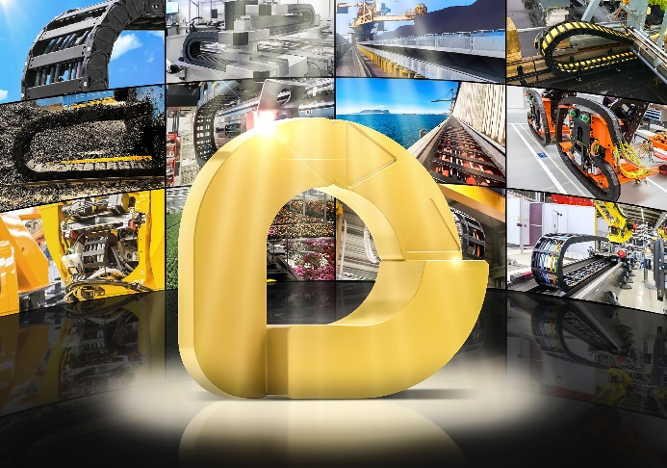
Bild PM5423-1
Der vector award geht in die 9. Runde: igus sucht spannende, kreative und einzigartige Anwendungen mit Energiekettensystemen. (Quelle: igus GmbH)

ÜBER IGUS:

Die igus GmbH entwickelt und produziert motion plastics. Diese schmierfreien Hochleistungskunststoffe verbessern die Technik und senken Kosten überall dort, wo sich etwas bewegt. Bei Energiezuführungen, hochflexiblen Kabeln, Gleit- und Linearlagern sowie der Gewindetechnik aus Tribopolymeren führt igus weltweit die Märkte an. Das Familienunternehmen mit Sitz in Köln ist in 31 Ländern vertreten und beschäftigt weltweit rund 4.600 Mitarbeiter. 2022 erwirtschaftete igus einen Umsatz von 1,15 Milliarden Euro. Die Forschung in den größten Testlabors der Branche produziert laufend Innovationen und mehr Sicherheit für die Anwender. 243.000 Artikel sind ab Lager lieferbar und die Lebensdauer ist online berechenbar. In den letzten Jahren expandierte das Unternehmen auch durch interne Start-ups, zum Beispiel für Kugellager, Robotergetriebe, 3D-Druck, die Plattform RBTX für Low Cost Robotics und intelligente „smart plastics“ für die Industrie 4.0. Zu den wichtigsten Umweltinvestitionen zählen die „Chainge“ Plattform für das Recycling von technischen Kunststoffen und die Beteiligung an einer Firma, die aus Plastikmüll wieder Öl gewinnt.

PRESSEKONTAKTE:  Oliver Cyrus  Leiter Presse & Werbung  igus® GmbH  Spicher Str. 1a  51147 Köln  Tel. 0 22 03 / 96 49-459  ocyrus@igus.net  www.igus.de/presse | Selina Pappers  Managerin Presse & Werbung  igus® GmbH  Spicher Str. 1a  51147 Köln  Tel. 0 22 03 / 96 49-7276  spappers@igus.net  www.igus.de/presse | Anja Görtz-Olscher  Managerin Presse & Werbung  igus® GmbH  Spicher Str. 1a  51147 Köln  Tel. 0 22 03 / 96 49-7153  agoertz@igus.net  www.igus.de/presse

Die Begriffe „Apiro“, „AutoChain“, „CFRIP“, „chainflex“, „chainge“, „chains for cranes“, „ConProtect“, „cradle-chain“, „CTD“, „drygear“, „drylin“, „dryspin“, „dry-tech“, „dryway“, „easy chain“, „e-chain“, „e-chain systems“, „e-ketten“, „e-kettensysteme“, „e-loop“, „energy chain“, „energy chain systems“, „enjoyneering“, „e-skin“, „e-spool“, „fixflex“, „flizz“, „i.Cee“, „ibow“, „igear“, „iglidur“, „igubal“, „igumid“, „igus“, „igus improves what moves“, „igus:bike“, „igusGO“, „igutex“, „iguverse“, „iguversum“, „kineKIT“, „kopla“, „manus“, „motion plastics“, „motion polymers“, „motionary“, „plastics for longer life“, „print2mold“, „Rawbot“, „RBTX“, „readycable“, „readychain“, „ReBeL“, „ReCyycle“, „reguse“, „robolink“, „Rohbot“, „savfe“, „speedigus“, „superwise“, „take the dryway“, „tribofilament“, „triflex“, „twisterchain“, „when it moves, igus improves“, „xirodur“, „xiros“ und „yes” sind rechtlich geschützte Marken der igus® GmbH/ Köln in der Bundesrepublik Deutschland und ggf. in einigen ausländischen Ländern. Dies ist eine nicht abschließende Liste von Marken (z.B. anhängige Markenanmeldungen oder eingetragene Marken) der igus GmbH oder verbundenen Unternehmen der igus in Deutschland, der Europäischen Union, den USA und/oder anderen Ländern bzw. Jurisdiktionen.

